Федеральное государственное бюджетное образовательное учреждение высшего образования
«Санкт-Петербургский государственный архитектурно-строительный университет»
Кафедра Архитектурного проектирования
Программа переподготовки АП-860

Программа - задание
КП-1. ПРОЕКТ ТОРГОВО-ВЫСТАВОЧНОГО ПАВИЛЬОНА

В рамках курсового проекта необходимо разработать архитектурный проект торгово-выставочного павильона.
Цель проекта:
Разработать объёмно-планировочное и фасадное решение торгово-выставочного павильона.
Задачи проекта:
- Усвоить принципы организации и зонирования пространства общественного здания;
- Выработать архитектурные приёмы формирования объёмно-пространственной и фасадной композиции здания;
- Получить навык проектирования и изготовления технической документации проекта общественного здания.

Место размещения объекта — на парковой территории ТЮЗа. Возможные точки размещения объекта, представлены на схеме 1.
Студенту предлагается самостоятельно выбрать участок для проектирования павильона на свободной от застройки и многолетних зеленых насаждений территории;

Схема 1. Возможные точки размещения павильона

Архитектурное решение:
Павильон может быть двух типов — универсальный и тематический.
- В первом случае образ здания должен быть нейтральным, а у зала может не быть большого бокового освещения (возможно освещение верхним светом).
- Во втором случае образ может быть индивидуализирован. Так же индивидуально решается вопрос с характером естественного освещения.
- Выставочный зал может быть единым, или состоять из двух-трех взаимосвязанных пространств.
- Допускается устройство основного зала на втором этаже. В этом случае необходимо предусмотреть подъемник для экспонатов. Со второго этажа (или яруса) необходимо предусмотреть возможность пожарной эвакуации (можно по наружной лестнице).
- В зале возможно устройство галереи площадью не более 70 кв. м.
- Высота зала — от 4 до 6 м, служебных помещений — 2,7 — 3,0 м.

Проект торгово-выставочного павильона, выполняемый студентами 2 курса, является первым учебным заданием на разработку общественного здания, и как следствие охватывает широкий круг аспектов архитектурной деятельности, подлежащих освоению.

Основной целью курсового проекта является выработка навыков комплексного решения, стоящих перед архитектором задач - градостроительных, архитектурно -композиционных, функциональных, конструктивных и инженерных.

Общие требования к проекту:

- проект выполняется в виде альбома чертежей и видов, в соответствии с перечнем состава проекта;
- графическое исполнение может быть как монохромным, так и с введением цвета;
- на чертежах должны быть поставлены габаритные или осевые размеры, высотные отметки, площади помещений.
- на генплане должна быть изображена транзитная магистраль (улица) с тротуарами, местные подъезды, пожарный объезд вокруг здания, парковка с числом мест по расчету, контейнерная площадка, площади мощения, озеленения, асфальтирования.
- Строительные и отделочные материалы без ограничений.

Состав помещений:
- зал (с зонами экспозиции, продажи и заказа изделий)
— 200-250 кв. м
- вестибюль с гардеробом - по расчету;
- общественный санитарный узел для инвалидов;
- общественный санитарный узел для мужчин и женщин
- 2 унитаза и 1умывальник в женском;
- 1 унитаз и 1 писсуар и 1умывальник в мужском;
- террасы для открытых экспозиций с навесом или без него
- 80-100 кв. м;
- служебный вестибюль с распаковочной - 8-10 кв. м;
- две кладовых по 10-12 кв. м;
- комната персонала — до 10 кв. м;
- служебный санузел (унитаз и умывальник)

Состав проекта:
- Генеральный план в масштабе 1:500 или 1:400 с показом благоустройства, подходов, подъездов, а также существующей городской застройки, оказавшей влияние на архитектурную композицию здания.
- Планы этажей в масштабе 1:50 или 1:100 с расстановкой оборудования и мебели.
- Разрез в масштабе 1:50 или 1:100, поясняющий объемно-пространственную композицию здания.
- Главный фасад с парадным входом в здание в масштабе 1:50 или 1:100.
- Другие фасады (не менее двух) в масштабе 1:50 или 1:100 с показом цветового решения.
- Перспективное изображение со стороны основного подхода к зданию, показывающее градостроительную роль здания в реальной средовой ситуации (антураж и стаффаж).
- Основные технико-экономические показатели – общая площадь, строительный объём и площадь застройки здания.

Приложения 1 Основные требования строительных нормативных документов, необходимых для выполнения курсового проекта торгово-выставочного павильона.

- Нормы по планировке и застройке населенных мест (градостроительные требования)
-Ширина улицы – 9-14м, ширина одной полосы движения - 3,5м.
-Ширина пешеходной дороги (аллеи) – 3-4,5м, минимальная ширина тротуара – 1,5м
-Ширина местного проезда (грузовой подъезд) – 3,5м , ширина разворотной площадки – 16м
-Вместимость автостоянок определяется из расчета 1 машина на 10-15 посетителей, размер парковочного места 2,5х5,3 м. Для маломобильных групп населения – 3,6х6,0м

- Нормы на проектирование общественных зданий.

  - Входы в здание
- Отметка пола помещений у входа в здание должна быть, как правило, выше отметки тротуара перед входом не менее чем на 0,15 м. Допускается принимать отметку пола у входа в здание менее 0,15 м (в том числе и заглубление ниже отметки тротуара) при условии предохранения помещений от попадания осадков.
- Размер входной площадки перед наружной дверью в здание для посетителей должен быть по направлению движения не менее 2,5 ширины полотна наружной двери (эвакуационного выхода).
- Наружные лестницы и площадки (используемые посетителями) высотой от уровня тротуаров более 0,45 м при входах в здания должны иметь поручни.
- При всех наружных входах в вестибюль и лестничные клетки следует предусматривать на первом этаже тамбуры глубиной не менее 2,45 м и шириной не менее 1,60 м. Тамбуры должны иметь естественное освещение
- Тамбур - проходное пространство между дверями, служащее для защиты от проникания холодного воздуха, дыма и запахов при входе в здание, лестничную клетку или другие помещения.

  - Высота помещений
- Высота помещений в чистоте (от пола до потолка) принимается для общественных зданий, как правило, не менее 3 м.
- В помещениях и коридорах вспомогательного назначения допускается уменьшение высоты, которая не может быть менее 2,2м

  - Лестницы
- Ширина лестничного марша в общественных зданиях (без учета поручней) должна быть не менее 1,35 м:
- Число подъемов в одном марше между площадками (за исключением криволинейных лестниц) должно быть не менее 3 и не более 16. В одномаршевых лестницах допускается не более 18 подъемов.
Уклон маршей лестниц в надземных этажах следует принимать, как правило, 1:2.
Для внешних пандусов длину одного марша с учетом продольного уклона принимают по таблице:
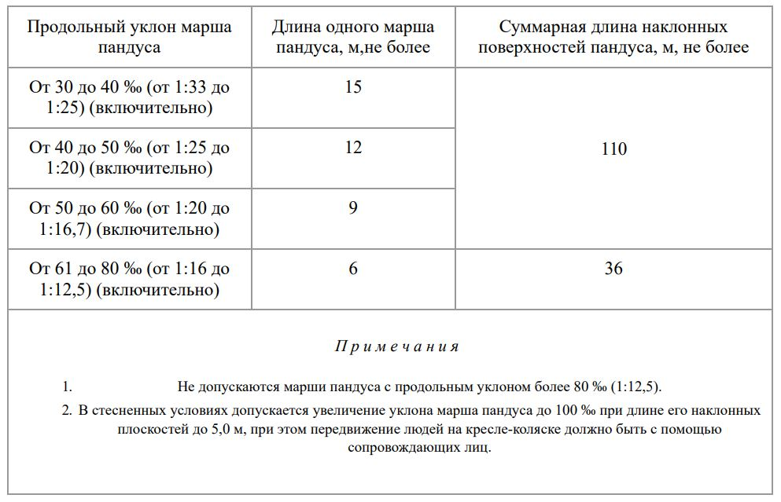
Уклон пандуса внутри здания – не более 1:20 (5 %).
- Ширина лестничных маршей внешних лестниц на участках проектируемых зданий и сооружений должна быть не менее 1,35 м. Для таких лестниц на перепадах рельефа ширину проступей следует принимать от 0,35 до 0,4 м (или кратно этим значениям), высоту ступеней – от 0,12 до 0,15 м.
Применение ступеней с разными параметрами высоты и глубины в пределах марша не допускается.
Стандартные габариты ступени для внутренних лестниц 0,15 х 0,3 м.
- В полу на путях движения не допускаются перепады высотой менее трех ступеней
- Высота поручней лестниц, должна быть 0,9 м; высота ограждений лестниц, балконов, наружных галерей террас и в других местах опасных перепадов высот должна быть – 1,20 м.

  - Габариты дверных проемов.
Высота эвакуационных выходов в свету должна составлять не менее 1,90м. Для помещений без постоянного пребывания людей, а также для помещений с одиночными рабочими местами допускается принимать высоту эвакуационного выхода 1,80м. Ширина эвакуационных выходов, как правило, должна составлять не менее 0,80м. Ширина эвакуационных выходов из помещений с возможным прибыванием людей более 50-ти человек принимается не менее 1,20м в свету. Ширина выхода из лестничных клеток должна составлять не менее ширины лестничного марша. При наличии нескольких выходов из лестничной клетки их суммарная ширина должна быть не менее ширины лестничного марша. При этом проем в свету каждого из выходов должен составлять не менее 0,90м.

- Требования пожарной безопасности
- Помещения, предназначенные для одновременного пребывания более 50 чел., а также помещения с одновременным пребыванием менее 50-ти человек при расстоянии до выхода более 25-ти метров должны иметь не менее двух эвакуационных выходов.
- В общественных зданиях и помещениях, предназначаемых для большого количества людей, двери должны отворяться наружу для удобства эвакуации людей.
- Вокруг здания следует предусматривать пожарный проезд на расстоянии 5 – 8 м от линии застройки.
Ширина проездов для пожарной техники в зависимости от высоты зданий или сооружений должна составлять не менее:
3,5 метров — при высоте зданий или сооружения до 13,0 метров включительно
4,2 метра — при высоте здания от 13,0 метров до 46,0 метров включительно
6,0 метров — при высоте здания более 46 метров.

Приложение 2 Графическое исполнение архитектурных чертежей
На чертежах изображается ортогональная проекция плана, фасада, разреза здания.
Планом является проекция горизонтального сечения здания, условно проведенного в 2 м от пола этажа, как правило, на уровне окон.
Стены, перегородки, элементы оборудования и мебели, лестницы, антресоли, балконы, расположенные ниже 2-метровой отметки, изображаются видимой линией, а расположенные выше штрих-пунктиром. При этом лестничный марш, поднимающийся наверх, пересекается диагональной линией. Контуры капитальных конструкций (стены, столбы, колонны) обводятся толстой линией толщиной 0,8-1мм, все остальные элементы – более тонкими линиями толщиной 0,3-0,5мм. На чертеж плана наносится сетка координатных осей, проходящих по конструктивным элементам здания - стенам, столбам, колоннам. Размеры проставляются цепочкой.
Чертежи фасадов представляют собой проекции внешнего вида здания. В зависимости от того с какой стороны взята проекция различают фасады - главный, боковой, уличный, дворовый, садовый и т.д. Если трудно определить значение фасадов, они обозначаются в соответствии с ориентацией по странам света или по координатным осям.
На фасадах изображаются все элементы здания - контуры кровли, оконные и дверные проемы, входные лестницы и козырьки, детали декоративной отделки. На чертеж наносятся только крайние координатные оси здания, а так же оси в местах перепадов высот сооружения. За пределами фасадной проекции ставятся отметки уровней земли, цоколя, низа и верха проемов, карнизов, верха кровли.
Разрез - чертеж вертикального сечения здания, на нем изображаются междуэтажные перекрытия, лестницы, крыша. Разрезы делается по наиболее характерным сечениям, чтобы выявить все элементы, которые не могут быть достаточно ясно представлены на плане. Условная секущая плоскость разреза проходит всегда по проемам, промежуткам между опорами (столбами, колоннами), и лестничным клеткам. Проставляют отметки высот, от условно принятой горизонтальной плоскости, отметка которой принимается на нуль, обычно за нуль принимается уровень пола первого этажа или отметка спланированной земли у входа в здание.
В строительных чертежах различают два вида разрезов – архитектурные и конструктивные. На архитектурных разрезах не показываются детали конструкций, наружный разрезной контур которых обводится толстой линией. В архитектурных разрезах изображаются отделка интерьеров.. На конструктивных разрезах наносятся координатные оси, проходящие по основным элементам несущих конструкций, проставляются размеры по горизонтали -размерные цепочки между осями, по вертикали - габаритные размеры и высотные отметки относительно уровня земли (+ 0,00)
В состав проекта входит генплан, на котором наряду с проектируемым зданием изображаются соседние строения, проезды, дороги, зеленые насаждения, водоемы и т.д. На генплане здания показывают на отметке крыши, в ряде случаев высотное решение объемов подчеркивают тенями.
Для наглядного представления об архитектурно-пространственном решении проектируемого здания выполняются перспективные изображения здания (перспективы, построенные по правилам начертательной геометрии). При правильном изображении перспектива дает представление о масштабности сооружения, его соразмерности человеку.
Для достижения реалистичности восприятия архитектурного замысла на перспективе изображаются детали окружающей среды – деревья, дороги, пешеходные подходы (аллеи, тротуары), соседние постройки. Рекомендуется строить перспективу с точки зрения человека подходящего к зданию (на высоте 1,5-1,8м от отметки земли), при этом надо помнить, что головы всех изображенных человеческих фигур будут примерно на этом уровне.

Приложение 3.Правила подсчета общей и полезной площадей, строительного объема, площади застройки зданий
1. Общая площадь здания определяется как сумма площадей всех этажей (включая технические, мансардный, цокольный и подвальные этажи).
Площадь этажей зданий следует измерять в пределах внутренних поверхностей наружных стен. Площадь антресолей, галерей и балконов выставочных залов, остекленных веранд следует включать в общую площадь здания.
2. Полезная площадь здания определяется как сумма площадей всех размещаемых в нем помещений, а также балконов и антресолей, за исключением лестничных клеток, лифтовых шахт, внутренних открытых лестниц и пандусов.
Площадь помещений следует определять по их размерам, измеряемым между отделанными поверхностями стен и перегородок на уровне пола.
6. Строительный объем здания определяется как сумма строительного объема выше отметки ±0,00 (надземная часть) и ниже этой отметки (подземная часть).
Строительный объем надземной и подземной частей здания определяется в пределах ограничивающих поверхностей с включением ограждающих конструкций, световых фонарей, куполов и др., начиная с отметки чистого пола каждой из частей здания, без учета выступающих архитектурных деталей и конструктивных элементов, портиков, террас, балконов, объема проездов и пространства под зданием на опорах (в чистоте).
7. Площадь застройки здания определяется как площадь горизонтального сечения по внешнему обводу здания на уровне цоколя, включая выступающие части. Площадь под зданием, расположенным на столбах, а также проезды под зданием включаются в площадь застройки.
в общественных зданиях и помещениях, предназначаемых для большого количества людей, двери должны отворяться наружу для удобства эвакуации людей;

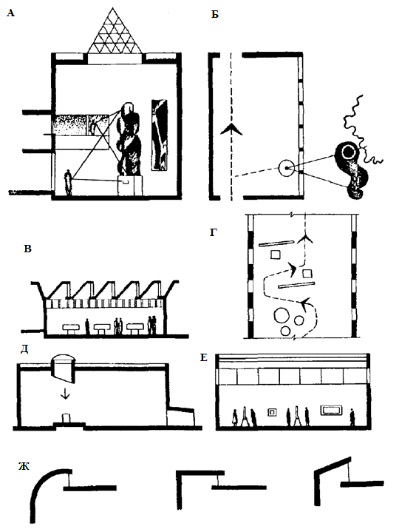
Рис 2.Освещение экспозиции (ЦНИИЭП им. Б.С. Мезенцева)
А - большеразмерные экспонаты: верхний свет, антресоли для новых точек осмотра; Б - сплошное боковое остекление для связи с экспозицией под открытым небом; В- экспонаты, требующие хорошего естественного освещения и защиты от прямого света: шедовое освещение, жалюзийный подвесной потолок для рассеянного освещения; Г- двустороннее естественное освещение для смешанной экспозиции выставочного характера; Д - ведущий экспонат: направленное естественное освещение; Е - экспозиция живописи, графики, скульптуры: верхнебоковое освещение; Ж - варианты решения верхнего освещения
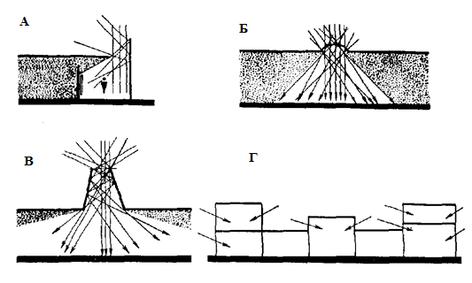

Рис. 3. Верхнее освещение экспозиции (ЦНИИЭП им. Б.С. Мезенцева)
А - верхнее периметральное освещение экспозиции; Б- освещение верхним светом через защитные фонари. Интенсивность света, падающего концентрическими кругами, уменьшается от центра; В - рассеянный свет от вертикальных плоскостей глубокого фонаря; Г- открытая структура с изменяемыми уровнями, допускающая естественное боковое освещение

Список использованной литературы
- СП 118.13330.2022 Общественные здания и сооружения.
- СП 59.13330.2020 Доступность зданий и сооружений для маломобильных групп населения. Актуализированная редакция СНиП 35-01-2001, Вступил в силу с 01.07.2021
- СП 52.13330.2016 Естественное и искусственное освещение. Актуализированная редакция СНиП 23-05-95*
- СП 42.13330.2016 Градостроительство. Планировка и застройка городских и сельских поселений. Актуализированная редакция СНиП 2.07.01-89*
- Технический регламент о требованиях пожарной безопасности, Федеральный закон (с изменениями на 27 декабря 2018 года)
- СП 1.13130.2020 Системы противопожарной защиты. Эвакуационные пути и выходы
- Бархин, Б.Г. Методика архитектурного проектирования / Б.Г.Бархин. – М: Стройиздат, 1982. – 224 с.
- Гельфонд А. Л. Архитектурное проектирование общественных зданий и сооружений. М.: Архитектура-С, 2006 - 279 с.
- Иконников А.В. Функция, форма, образ в архитектуре. М: Стройиздат, 1986 – 287 с.
- Кудряшев К.В. Архитектурная графика. М.: Стройиздат, 1990. – 306 с.
- Нойферт Э. Строительное проектирование. М.: Стройиздат, 1991 - 391с.
/ Ernst Neufert "BAUENTWURFSLEHRE"
- Рекомендации по проектированию музеев. Разработаны ЦНИИЭП им. Б.С.Мезенцева (канд. архит. В.И. Ревякин, архит. А.А. Оленев, М: Стройиздат, 1988.
- Соколов А.М. Основные понятия архитектурного проектирования. Л.: Изд-во Ленингр.ун-та, 1976 - 192 с.
- Курбатов Ю.И. Органи-тек – поиск «невозможного». //Капитель 2009 №4, с.58.

